IX. Magnetisches Feld und Induktion

1. Übersicht über die magnetischen Grundtatsachen

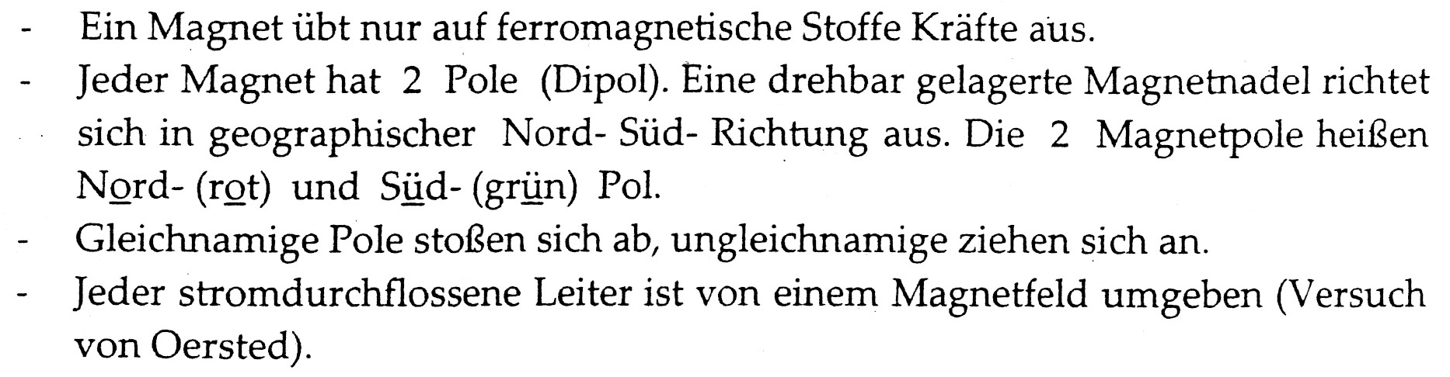
Untersuchung von Magnetfeldern (Feldlinienbilder)
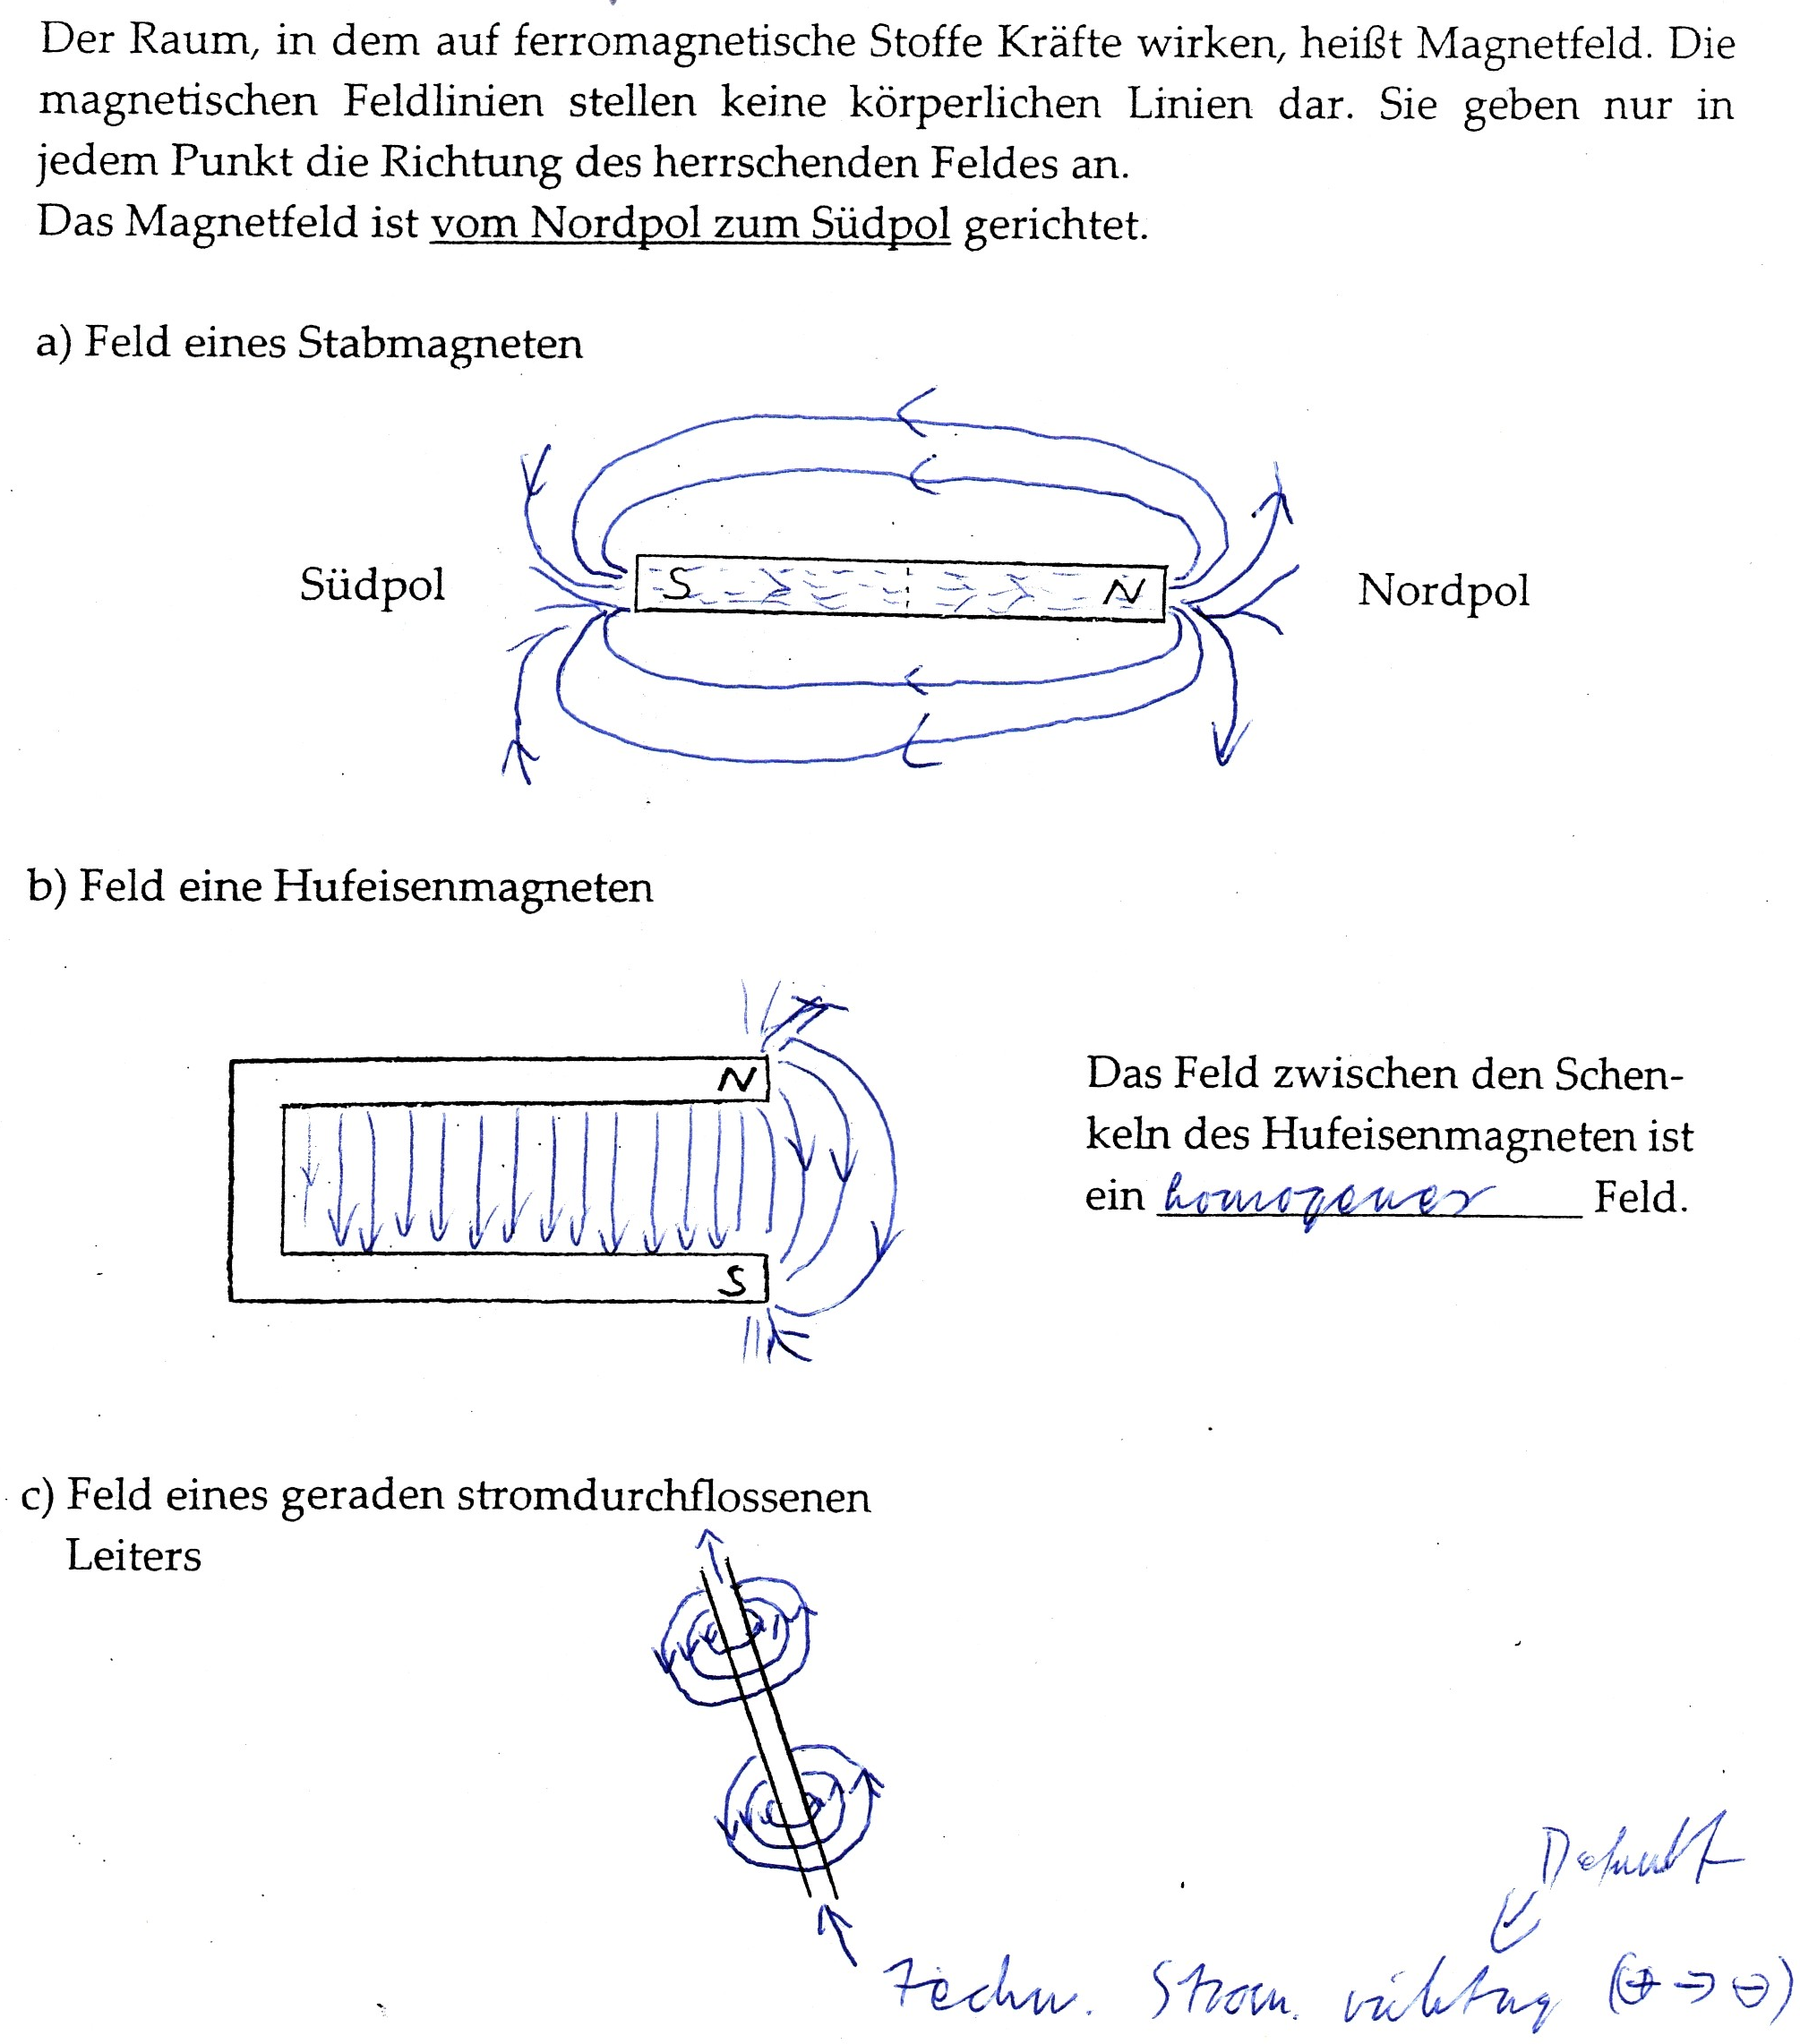

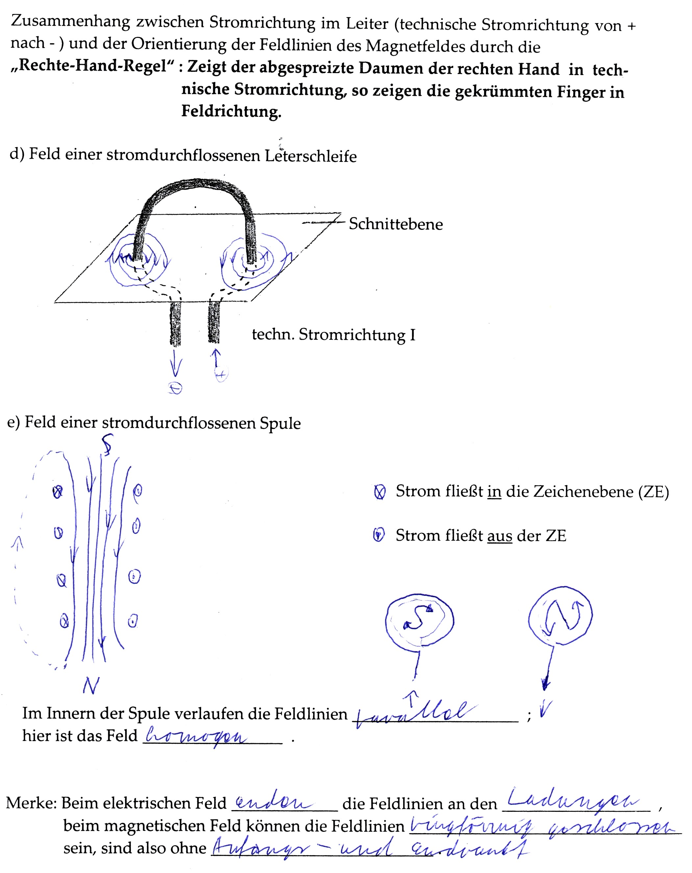

2. Kraft auf gerade stromdurchflossene Leiter im Magnetfeld

1. Versuch: Leiterschaukel im Magnetfeld
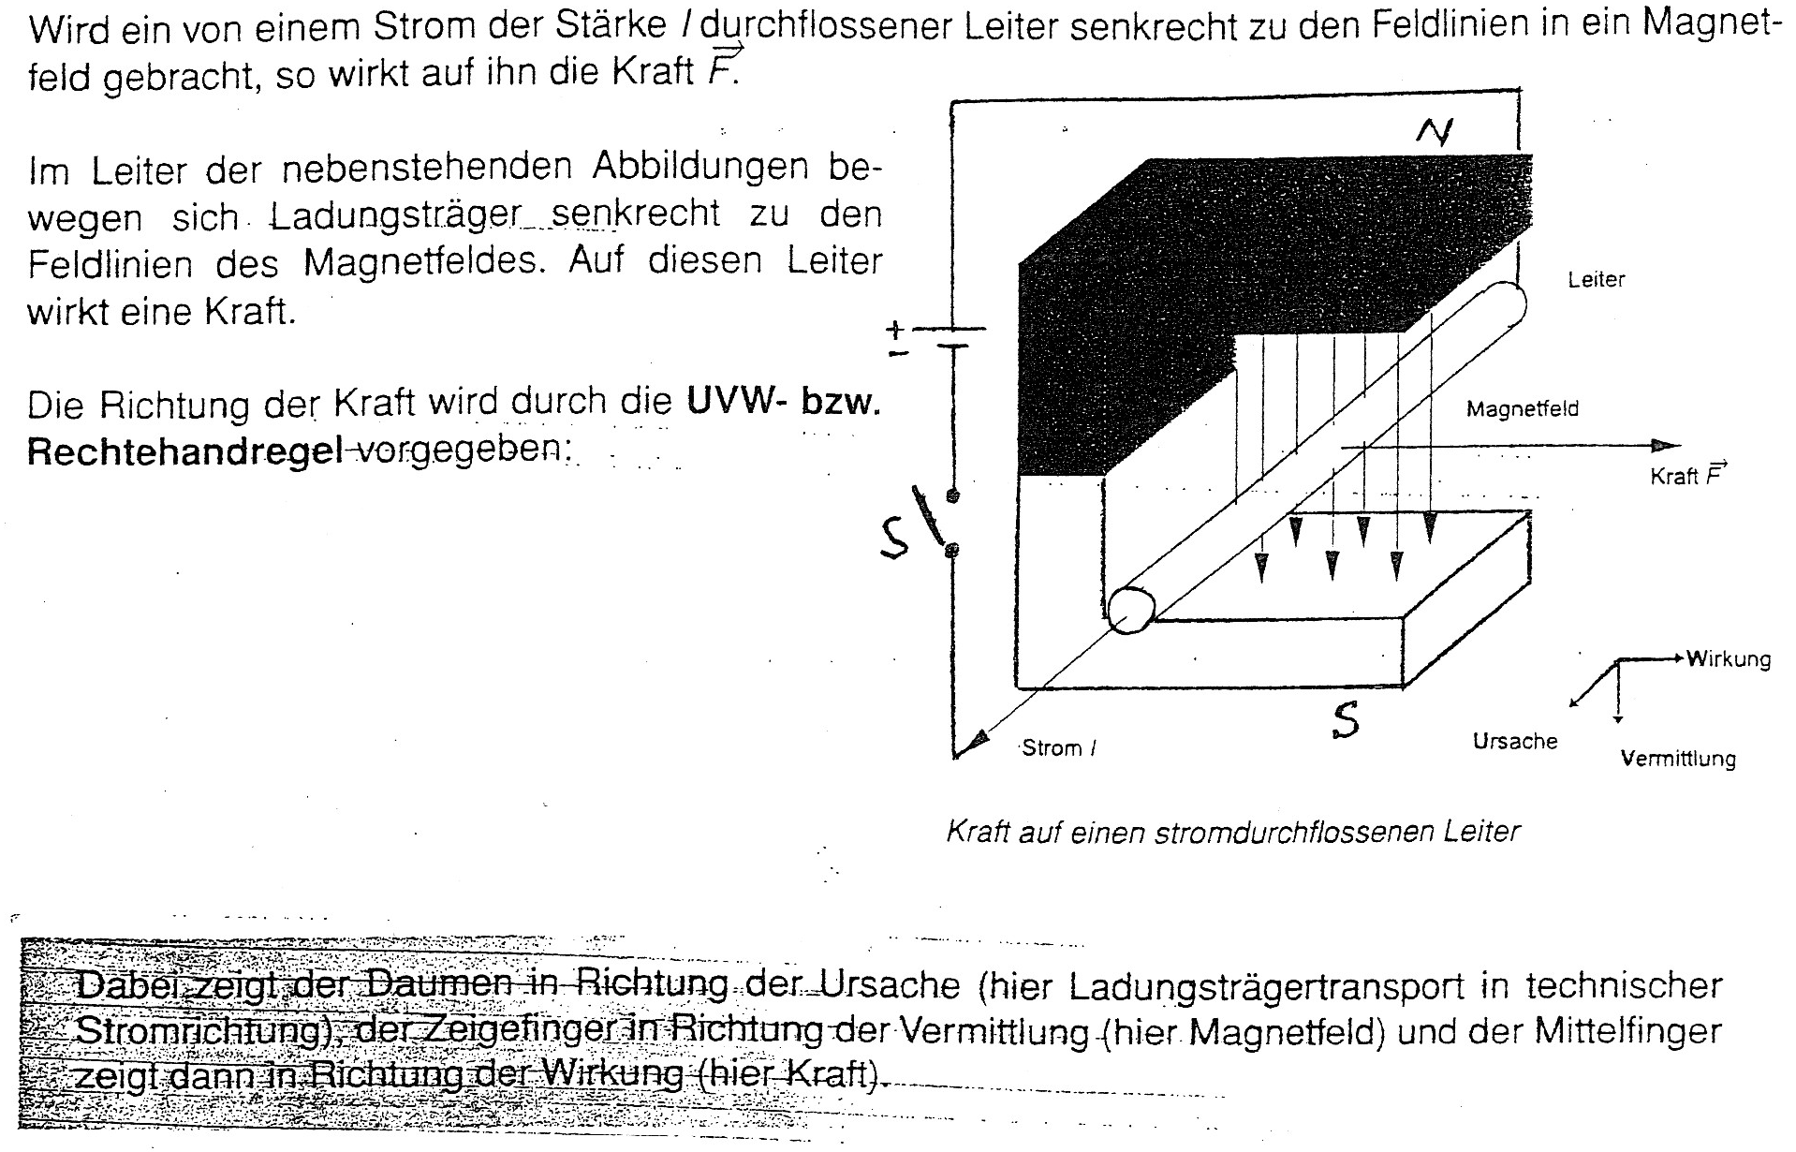
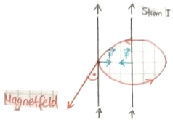 | 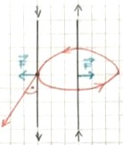
Anziehung bei gleichsinnig vom Strom durchflossener Leiter | Abstoßung bei ungleichsinnig vom Strom durchflossener Leiter
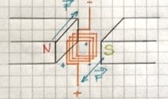 | Die Spule im Magnetfeld erfährt ein Drehmoment um die vertikale Achse; dieses wächst bei gleicher Spulenstellung mit der Stromstärke.

3. Die magnetische Flussdichte

Elektrische Felder wirken auf Ladungen, Magnetfelder wirken auf Stromstärke

1. Versuch mit der Stromwage
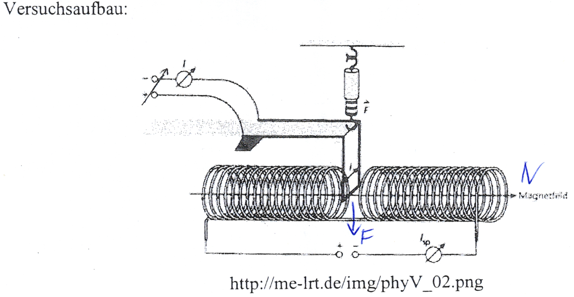
Durchführung:

Es wird die Kraft auf die Stromdurchflossene Leiterschleife in Abhängigkeit der Stromstärke I und der Länge L der Leiterschleife gemessen.

I. F(I) wobei L = K.

Messtabelle:
I in A |  | 0,15 | 0,25 | 0,35 | 0,5
F in mN |  | 1,0 | 1,7 | 2,4 | 3,3
 |  | 6,7 | 6,8 | 6,9 | 6,6

Ergebnis (i.R.d.M.): =Konst. bzw. F ~ I
II. F(L) bei I = K.
Genaue Messungen ergeben F ~ L

Zusammenfassung: F ~ I*L bzw:

Kraft auf einen stromdurchflossenen Leiter im Magnetfeld mit B=magnetische Flussdichte

[B] = =====

2. Versuch:
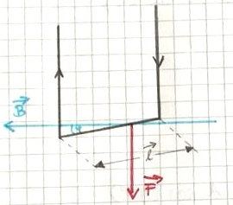
Es wird die Kraft auf den Leiter
untersucht, wenn er mit den
Feldlinienbilder ein von 90°
verschiedene Winkel φ einschließt.

Messtabelle (teor.): I,L = Konst:
φ |  | 90° | 60° | 30° | 0°
F in mN |  | 3,0 | 2,6 | 1,5 | 0
sin(φ) |  | 1,0 | 0,87 | 0,5 | 0
in mN |  | 3,0 | 3,0 | 3,0 | n.d.

Ergebnis: F ~ sin(φ) ⇒ bzw. Vektorproduct

zeigt in technische Stromrichtung
zeigt in Richtung der magnet. Feldlinien

4. Magnetischer Fluss im homogenen Feld

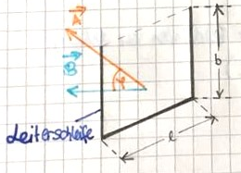
: Flächennormalenvector

Definition:

wird ein Leiterschleife vom Flächeninhalt A von einem homogenen Magnetfeld der Flussdichte B so durchsetzt, dass der Vec.mit dem
den winkel φ bildet so heist das Produkt B*A*cos(φ) magnetischer Fluss Φ

Es gilt:

Φ=
Φ=
Φ= Skalarprodukt

[ Φ] ====

Draufsicht:
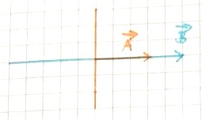 | Φ=  = B*A = maximal  die gesamte Fläche der Leiterschleife wird vom Magnetfeld durchsetzt
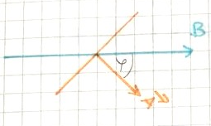 | Φ=
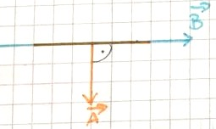 | Φ== 0

( Φ ist als ein Maß für die zahl der Feldlinien zu sehen, die durch die Fläche hindurchtreten.)

5. Die Lorentzkraft

Als Lorentzkraft bezeichnet man die Kraft auf einen bewegten Ladungsträger
(z.B. Elektron) im Magnetfeld.

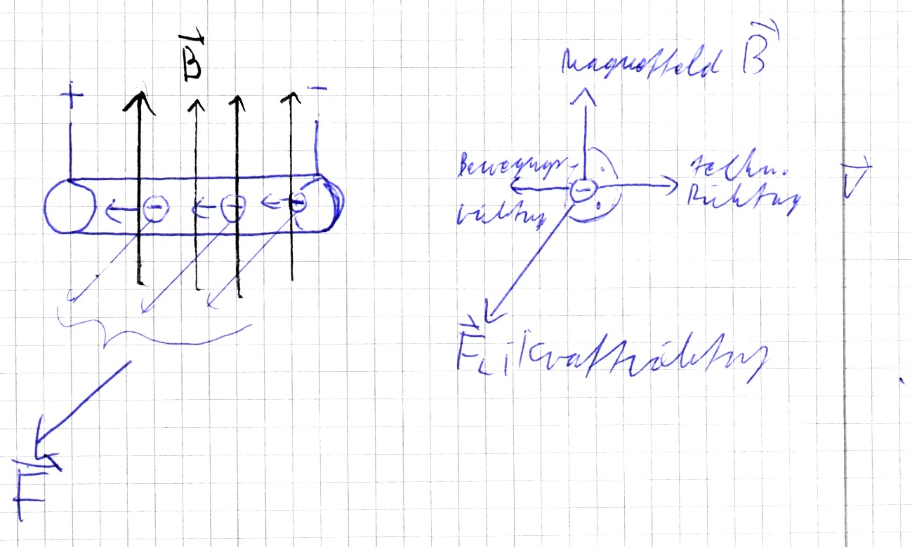

Herletung von F_{L}: auf dem Leiter wirkt die Gesamtkraft

mit I = Für ein Teilchen ist n = 1 und und mit

gilt: bzw. und

6. Der Hall Effekt

1. Versuch
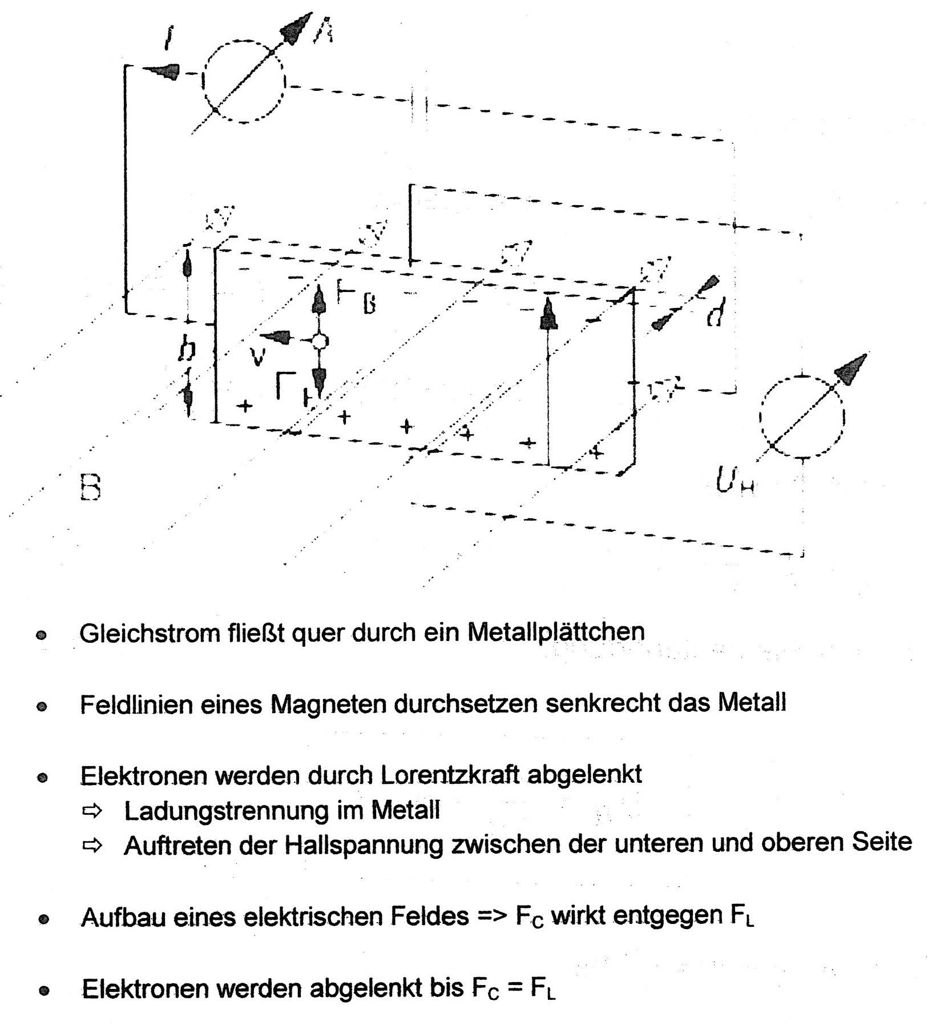

2. Herleitung
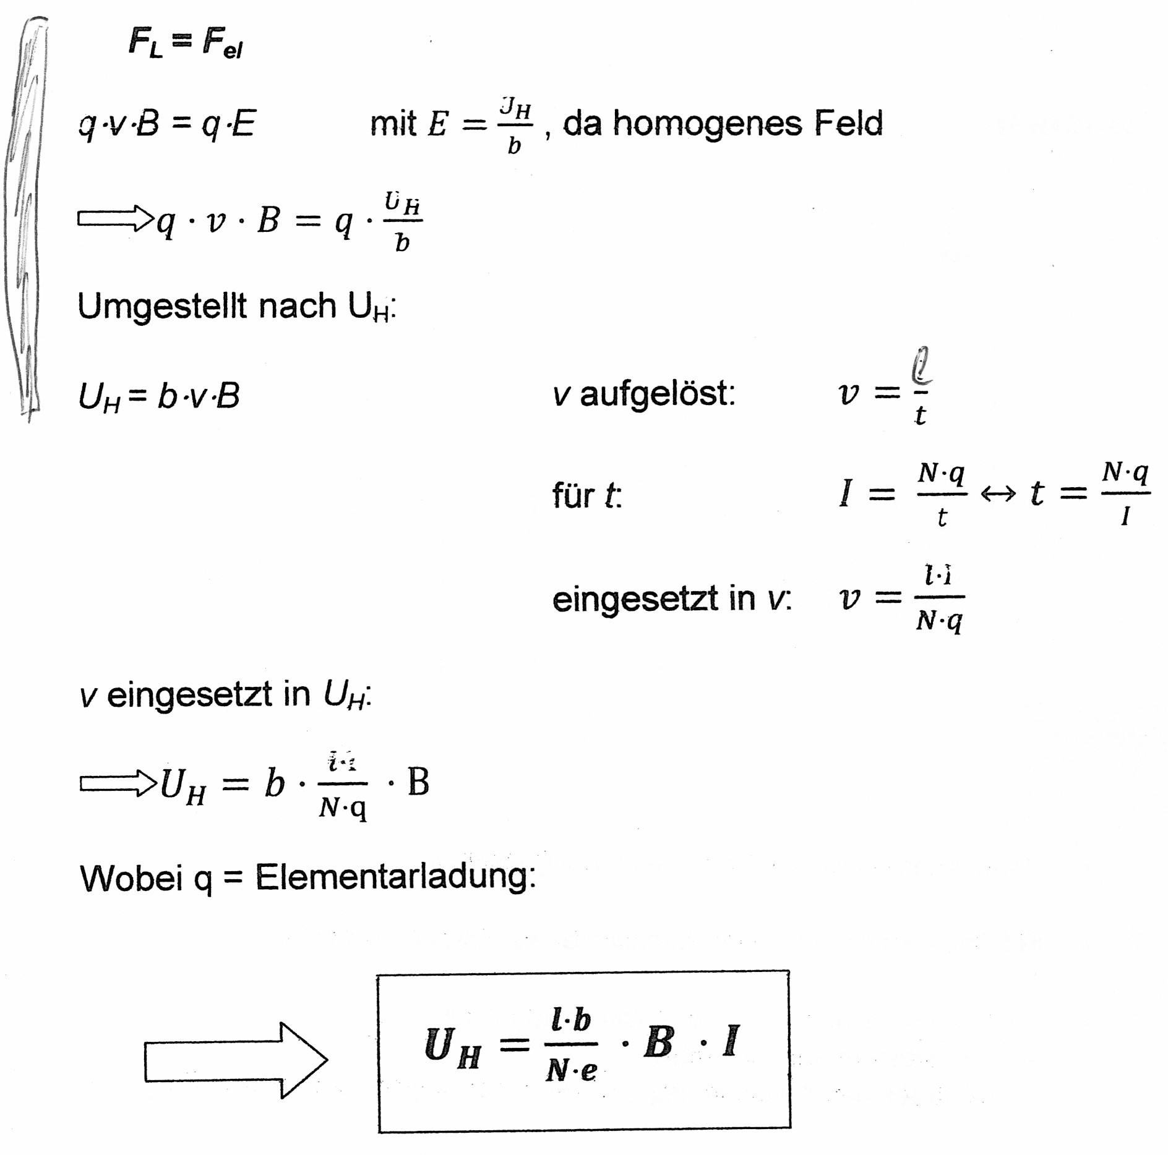

3. Praktische Anwendung
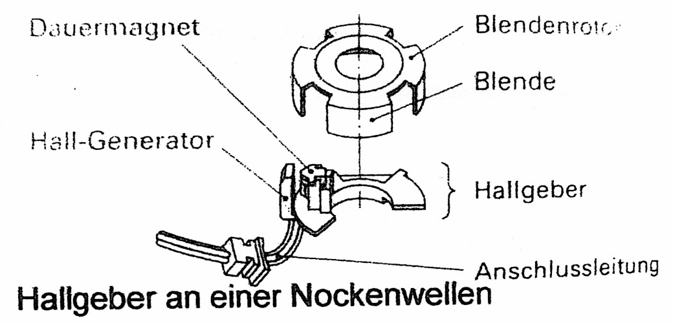
Anwendung zur Messung von:
- Winkel
- Position
- Geschwindigkeit
- Drehzahl

4. Das Elektron muss ein elektrisches Längsfeld durchlaufen

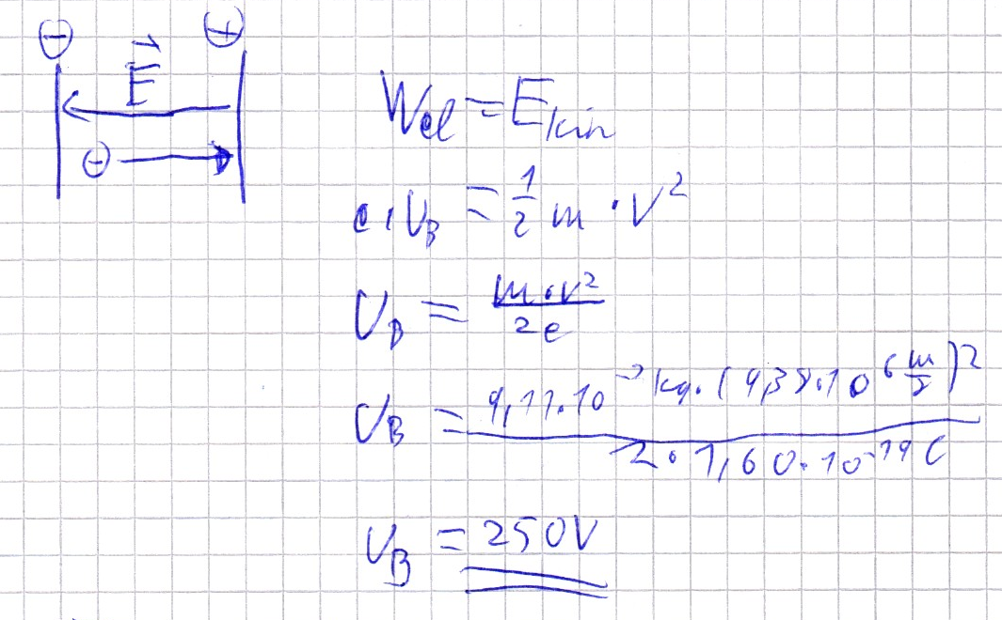

5. F_{L} = e*v*B

6. F_{L} = F_{Z}
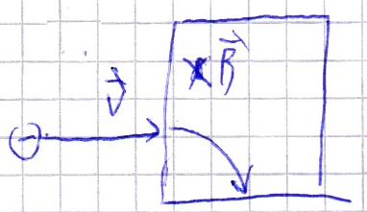

7. Bewegung geladener Teilchen im homogenen Magnetfeld



